グランドホテルへのバスについて

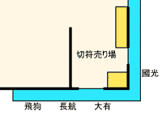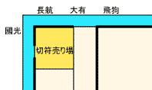
第一ターミナル 第二ターミナル

大有巴士（ダーヨウバスー）
http://www.tabitabi-taipei.com/kihon/imgr/bus3.php
大園線（大東線もあるが大園線）
※圓山大飯店経由便は早朝夜間は運転されていません。
※圓山大飯店で下車するときは、必ず乗車時に乗車係員または運転手に告げてください。
